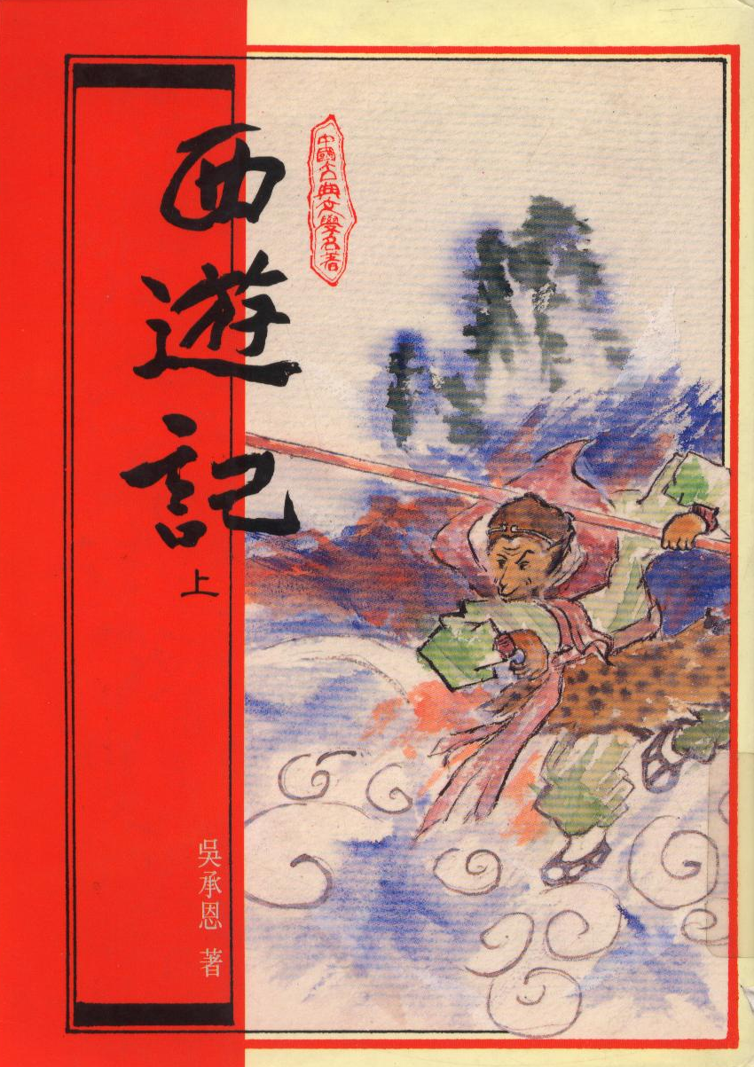
「西遊記」是以中國唐代玄奘法師到印度取經的事實為背景而寫成的小說。明代吳承恩根據民間傳說，重新創作為「西遊記」。書中有許多引人入勝的角色，如：唐三藏、孫悟空、豬八戒、沙悟淨，還有那些阻礙他們取經的妖魔等，這些角色都在吳承恩的筆下栩栩如生，各具特色。本書故事曲折，想像力豐富，文筆生動，巧妙地結合了現實生活與奇特幻想，創造出絢麗多彩的神話世界。

